Акционерное общество «СтройПанельКомплект»
Адрес: 614000, Пермский край, г. Пермь, ул. Героев Хасана, 45а
Телефон/факс: +7 (342) 264-25-01, 264-17-18
Эл.почта:spk@spk.perm.ru
Сайт: www.spk.perm.ru

Основные направления (виды) деятельности:
АО «СтройПанельКомплект» – строительный холдинг полного цикла, который работает на рынке Пермского края с 1961 года. Предприятие является заказчиком, застройщиком, инвестором и производителем ЖБИ. Компания входит в ТОП-3 застройщиков Пермского края и ТОП-200 застройщиков РФ. Ежегодно вводит в эксплуатацию до 70 000 кв.м. комфортного и качественного жилья, а новоселами комплексов становятся несколько тысяч человек.
В структуру предприятия входит завод по производству ЖБИ, с емкостью 150 000 куб.м. изделий в год.

Из панелей «97 серии» с 1961 года возведено порядка 8 000 000 кв.м. жилья на территории Пермского края.
Визитная карточка «СтройПанельКомплект» – комплексная застройка территорий. Застройщик обладает большим опытом в реализации комплексных проектов, возведении квартальной застройки, бытовой и социальной инфраструктуры, дорог и сетевых коммуникаций.
С 2013 года компания входит в «Национальное объединение застройщиков жилья». Надежность застройщика подтверждает множество профильных наград местного и федерально значения.
СПК является лидером Пермского края по объему ввода жилья за 2020 год.
Миссия компании – строительство комфортного и качественного жилья, доступного широкому кругу покупателей.

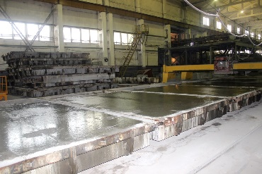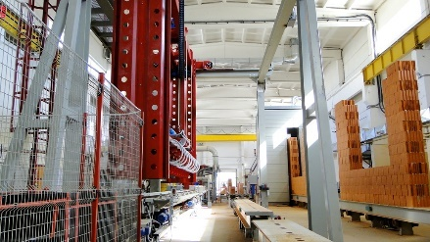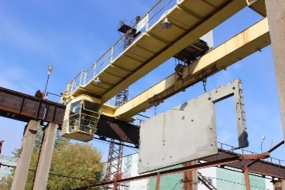

Отрасль производства:
• Производство строительных материалов
• Жилищное строительство
• Строительство социальных объектов

Производимая продукция (краткая характеристика, область применения продукции):

АО «СтройПанельКомплект» производит железобетонные изделия для реализации строительных объектов. В номенклатуре СПК около 2000 наименований железобетонных изделий: сваи, панели, фундаментные блоки, плиты забора, многопустотные плиты перекрытий, дорожные плиты, кольца, крышки и днища канализационные, сборные каналы и лотки, плиты камер, приставки для воздушных линий электропередач, бордюры и другие позиции.Ежегодно из собственной продукции застройщик возводит до 70 000 кв.м. комфортного и качественного жилья, а также социальные объекты. Помимо комплектации собственных проектов, СПК поставляет ЖБИ промышленным и строительными предприятия Пермского края.

АО «СтройПанельКомплект» возводит объекты по нескольким технологиям:
• Технология крупнопанельного домостроения – «97 серия»
• Технология каркасно-монолитного строительства – система «Аркос»
• Технология малоэтажного строительства из готовых кирпичных стен – WonderBlok

История развития (краткая характеристика):
АО «СтройПанельКомплект» – строительный холдинг полного цикла, который работает на рынке Пермского края с 1961 года. В структуру предприятия входит 20 подразделений, коллектив насчитывает около 800 человек.
Завод по производству ЖБИ, расположенный на ул. Героев Хасана, 45а, в 60-е годы был частьютреста крупнопанельного домостроения. Первый панельный дом в Перми был построен из панелей, изготовленных на заводе, в 1961 году. В 1969 году на заводе начинается выпуск деталей для строительства 9-этажных домов.После первой волны застройки началась работа по дальнейшему развитию и повышению характеристик комфорта многоквартирных домов. В конце 70-х годов производство стало перепрофилироваться на «97 серию» панельного домостроения. Работы по разработке «97 серии» проводились в институте «Пермгражданпроект».
В 1990-е годы объединенные строительные комбинаты были преобразованы в самостоятельные предприятия. В 1996 году на базе завода было образовано Акционерное общество «СтройПанельКомплект». Его возглавил Виктор Суетин, который к тому моменту уже прошел большой трудовой путь в стенах завода – был старшим мастером цеха, заместителем начальника цеха, начальником цеха, главным инженером.
В 2000-е годы завод вошел крепким строительным предприятием полного цикла, гдевыпускался полный перечень ЖБИ, необходимых для строительства объекта. Начался новый этап развития предприятия – строительство домов «под ключ».
В соответствии с тенденциями развития строительной отрасли, в 2007 году АО СПК начало освоение технологии монолитно-каркасного строительства по системе «Аркос».
В 2011 году предприятие совершило очередной технологический рывок – «СтройПанельКомплект» первым в Российской Федерации начал промышленный выпуск стеновых панелей из керамических блоков методом склеивания – WanderBlok. Оборудование для полностью автоматизированной линии было приобретено летом 2011 года в Австрии и Италии, и до сих пор в стране нет ни одной компании, обладающей этой технологией строительства.

Визитная карточка застройщика – комплексная застройка территорий, которая позволяет создать для жителей функциональное и развитое пространство проживания. С 2013 года СПК реализует такие проекты как: ЖК «Мотовилихинsky» (проектный объем 220 000 кв.м.); ЖК «Белые росы» (проектный объем 125 000 кв.м.); ЖК «Медовый» (проектный объем 270 000 кв.м.) и другие.
Помимо жилых домов, в портфеле застройщика есть социальные объекты. В 2012 г. был введен в эксплуатацию детский сад на 160 мест в пос. Гамово; в 2015 – детский сад на 200 мест в мкрЛевшино по ул. Цимлянская, 21 б; в 2021 году – детский сад в мкр. Вышка II (ул. Евгения Пермяка, 8а, на 350 мест) и в д.Кондратово (ул. Школьная, 5) – на 280 мест).

Единовременно СПК возводит несколько жилых комплексов, объем строительства составляет до 150 000 кв.м.Комплексы СПК реализованы не только в Перми, но и в малых городах Пермского края – Кунгуре, Добрянке, Кудымкаре, Березниках. Новые, современные, комфортные жилые комплексы формируют архитектурный облик районов и повышают качество жизни горожан.

География деятельности:
Пермский край, ПФО (поставка строительных материалов)

Основная информация о сотрудничестве:
Квартиры в жилых комплексах «СтройПанельКомплект» выбирают представители разных поколений. Молодые пары, семьи с детьми, пенсионеры. Надежность застройщика гарантирует покупателям высокое качество и заселение точно в срок.
СПК активно сотрудничает с администрацией города и края по вопросам реализации социальных объектов.

Стратегия развития:
Опыт строительства длинною в пол-века, высокая социальная ответственность застройщика и стремление внести свой вклад в развитие территории горда и края, транслирует максимальную ответственность застройщика и позицию надежного предприятия с долгосрочными планами развития и деятельности на благо жителей города и края.Миссия компании – строительство комфортного и качественного жилья, доступного широкому кругу покупателей.

